روش رتبه بندی
رتبه بندی جهانی گرین داده ها را از طریق پرسشنامه آنلاین جمع آوری می کند. همه شرکت کنندگان برای یک زمان مشخص به چند سوال پاسخ میدهند. پس از آن، اعضای متخصص و بازبینان گرین متریک UI پاسخ ها را بر اساس شواهدی که شرکت کنندگان ارائه می دهند تأیید می کنند. این دسته بندی و وزن امتیازها به شرح زیر نشان داده شده است. شاخص های خاص و امتیازهای اعطا شده آنها در جدول زیر نشان داده شده است. هر شاخص به طور مجزا با یک کد دسته و یک عدد (به عنوان مثال، SI 5) شناسایی شده است.
در این لیست، دانشگاه هایی با امتیاز کل یکسان بر اساس بالاترین شاخص های وزنی، رتبه بندی می شوند، یعنی ابتدا بر اساس امتیاز انرژی و تغییرات آب و هوایی (EC) و سپس بر اساس امتیاز کل برای مدیریت پسماتد (WS)، حمل و نقل (TR)، آموزش (ED). متعاقباً بر اساس امتیاز مقررات و زیرساخت ها (SI) و آخرین آن به امتیاز آب (WR) بستگی دارد.
جدول 1 دسته بندی های مورد استفاده در رتبه بندی و وزن آنها
ردیف | شاخص | درصد امتیاز | نمودار ترسیمی درصدها
1 | مقررات و زیرساخت ها (SI) | 15 | 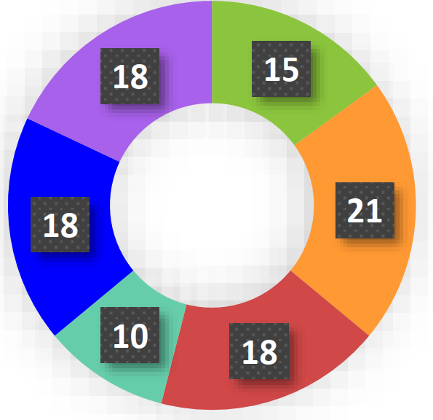
2 | انرژی و تغییرات آب و هوایی (EC) | 21
3 | مدیریت پسماتد (WS) | 18
4 | مدیریت آب (WR) | 10
5 | حمل و نقل (TR) | 18
6 | آموزش (ED) | 18

